

QUELS REGARDS LES ARTISTES PORTENT-ILS SUR L’AUTRE, ISSU DE LA COLONISATION ?

T IND

SESSION : 2012/2013

IDENTITE DIVERSITE

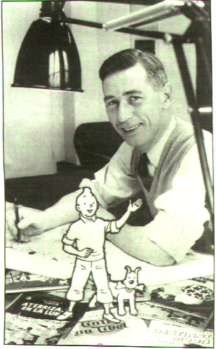[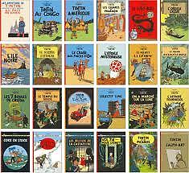](http://www.google.fr/imgres?q=tintin&um=1&hl=fr&sa=N&rlz=1T4NCLR_frFR488FR490&biw=1366&bih=533&tbm=isch&tbnid=X5UVzrpJijZ7JM:&imgrefurl=http://couverturedebd.over-blog.com/article-tintin-et-les-picaros-60492933.html&docid=UpqeFBg21Y4ANM&imgurl=http://idata.over-blog.com/2/40/05/64/Tintin-et-les-Picaros/tintin.gif&w=577&h=528&ei=WLt6ULbuDMWAhQeNs4HABA&zoom=1&iact=hc&vpx=493&vpy=173&dur=1825&hovh=215&hovw=235&tx=105&ty=108&sig=100352026968069793730&page=1&tbnh=134&tbnw=146&start=0&ndsp=15&ved=1t:429,r:2,s:0,i:143)

Toutes les aventures de Tintin

HERGE créateur des aventures de Tintin

<http://couverturedebd.over-blog.com>

http://jones-aucunachatrequis.blogspot.fr

PREMIERE DESTINATION DU CORPUS

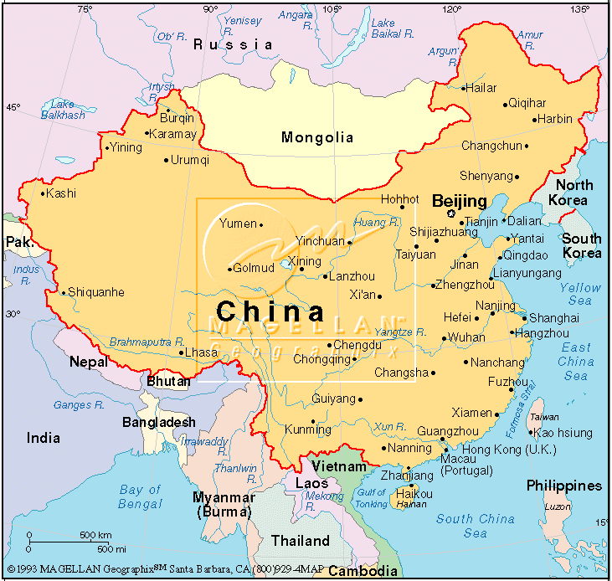

BD créée par HERGE en 1946.

http://little-read-planet.blogspot.fr

[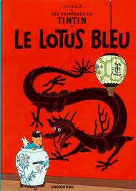](http://www.google.fr/imgres?q=tintin+et+le+lotus+bleu&um=1&hl=fr&sa=N&rlz=1T4NCLR_frFR488FR490&biw=1366&bih=533&tbm=isch&tbnid=XMhyZlFjcAwOwM:&imgrefurl=http://acoeuretacris.centerblog.net/6582509-histoire-de-la-bd-le-lotus-bleu&docid=n9Z9pd7Rqb-UHM&imgurl=http://acoeuretacris.a.c.pic.centerblog.net/o/d9e4408c.jpg&w=638&h=894&ei=JsF6UMLMG8G5hAfN34HgCA&zoom=1&iact=hc&vpx=99&vpy=148&dur=5132&hovh=266&hovw=190&tx=108&ty=129&sig=100352026968069793730&page=1&tbnh=141&tbnw=111&start=0&ndsp=14&ved=1t:429,r:0,s:0,i:111)

http://little-read-planet.blogspot.fr

http://www.cartograf.fr/les-pays-lachine.php

Dans cette vignette on peut voir que Tintin se fait promener par un Chinois essoufflé. Donc, on peut en conclure qu’il y a une différence de classe sociale entre les deux. (torse nu, côtes saillantes, contre cravate et chaussettes blanches).

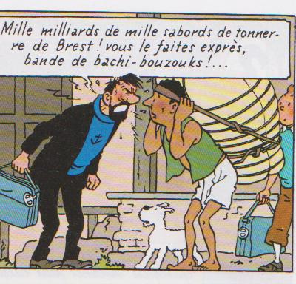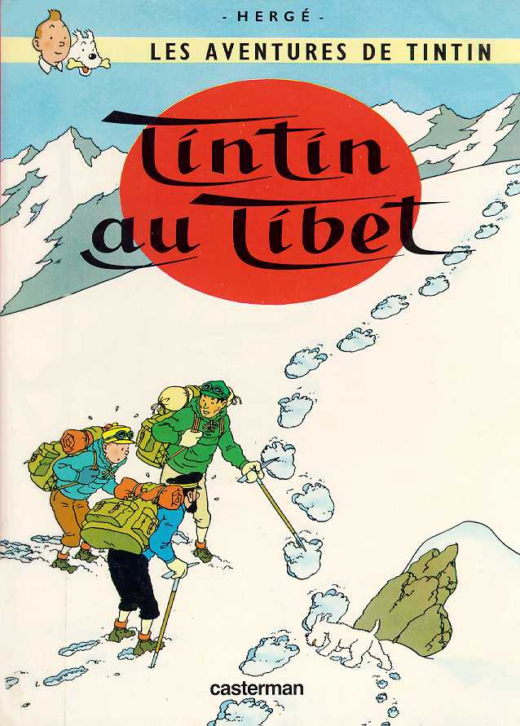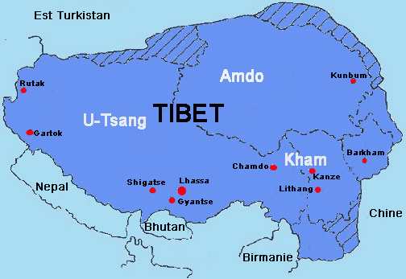

Dans cette vignette on peut remarquer que le Capitaine Haddock crie sur le Tibétain qui l'a poussé sans faire exprès. Donc j’en conclus que le Capitaine se sent supérieur au tibétain ; "Bachi-bouzouk", terme insultant. Les points de suspension suggèrent toutes ses pensées négatives en attente.

http://www.trinetra-adventure.com/le_Tibet.htm

http://www.amazon.fr/Tintin-au-Tibet-Herg%C3%A9/dp/2203001194

BD créée par HERGE en 1968.

DEUXIEME DESTINATION DU CORPUS

[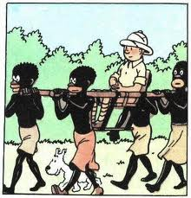](http://www.google.fr/imgres?q=tintin+au+congo&num=10&hl=fr&biw=1366&bih=533&tbm=isch&tbnid=csYIR2PBGJgA2M:&imgrefurl=http://labadens.org/web/blog/2011/11/02/tintin-au-congo%E2%80%A6a-paris-ou-la-resistance-de-la-francafrique/&docid=O-zZ6vIhM_Qi0M&imgurl=http://media.paperblog.fr/i/227/2270799/ouaciste-tintin-congo-L-1.jpeg&w=457&h=477&ei=ENV6UI3CMcm6hAfZ9IH4AQ&zoom=1&iact=hc&vpx=108&vpy=2&dur=2277&hovh=229&hovw=220&tx=128&ty=105&sig=100352026968069793730&page=2&tbnh=154&tbnw=148&start=14&ndsp=19&ved=1t:429,r:13,s:14,i:227)

BD créée par HERGE au milieu du XXème siècle.

TROISIEME DESTINATION DU CORPUS

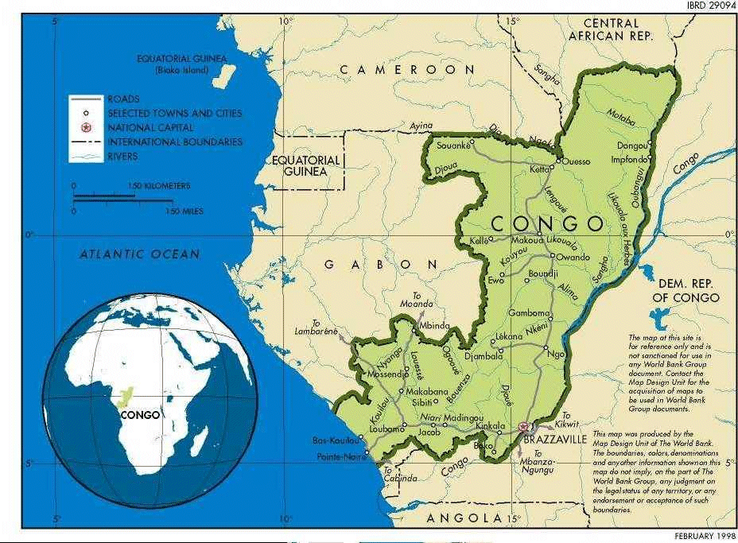

http://paraclet.kizonzolo.free.fr/geo_congo.html

Dans cette vignette, on peut remarquer que le Belge colonisateur est porté par les Congolais. Donc on peut en conclure qu'il s'estime supérieur. (Sourire de contentement chez Tintin, lèvres plissées chez les Africains)

http://blackbazar.blogspot.fr

http://blogs.mondomix.com/

[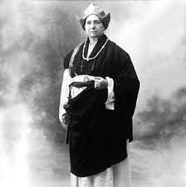](http://www.google.fr/imgres?q=alexandra+david+neel&num=10&hl=fr&biw=1366&bih=533&tbm=isch&tbnid=8LqwDeKcjUQubM:&imgrefurl=http://www.alti-sante.com/publications/bols-tibtains-et-soins-nergetiques/&docid=hME8GZ1nDc0pcM&imgurl=http://www.alti-sante.com/wp-content/uploads/2010/04/image5.png&w=299&h=300&ei=-Nd6UJjuEIGu0QWXxIHgDA&zoom=1&iact=hc&vpx=385&vpy=134&dur=702&hovh=225&hovw=224&tx=124&ty=117&sig=100352026968069793730&page=4&tbnh=157&tbnw=165&start=57&ndsp=21&ved=1t:429,r:2,s:57,i:277)

Ce livre est le premier carnet de voyage écrit par Alexandra DAVID-NEEL qui nous raconte son voyage entre l’Inde et la Chine. Et il nous fait passer un message qui est : avoir des préjugés sur une culture différente de la nôtre est une erreur, ne jugeons pas l'Autre avant de le connaître.

QUATRIEME DESTINATION DU CORPUS

Alexandra DAVID-NEEL née le 24 Octobre 1868 est morte le 8 Septembre 1869. Elle était journaliste, écrivain, exploratrice, cantatrice, tibétologue...

http://www.cultura.com

Carte de son voyage de 1904 à 1917.

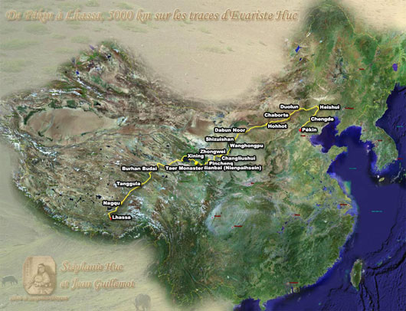

http://www.futura-sciences.com

http://www.alti-sante.com

CINQUIEME DESTINATION DU CORPUS

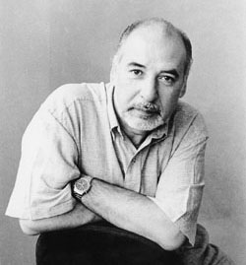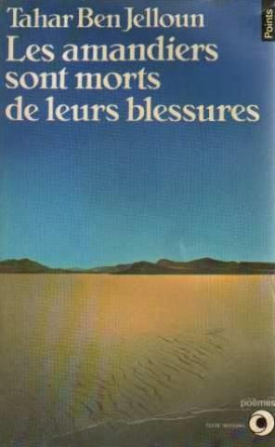

Ce livre, il l'a écrit en 1992, et il explique que les gens ont un regard dépréciatif sur les immigrés. Car dans ce livre il y a un passage qui le montre, c’est un homme étranger qui est dans le métro et les gens le regarde bizarrement et le critique « il est saoul ou il est bizarre a parler à tout le monde ». Le présent de l'indicatif marquant la vérité intemporelle rend cette situation plus insupportable encore ; elle ne s'arrête pas.

<http://publikart.net/au-pays>

Tahar BEN JELLOUN né le 1er Décembre1944. Il est écrivain et poète Marocain.

http://livre.fnac.com

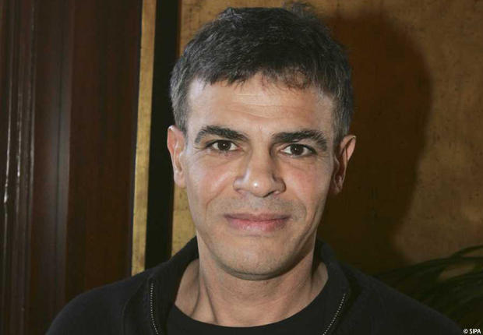

Dans son film il montre le regard des Européens et des scientifiques sur une femme noire Hottentote qu’ils n’ont jamais vue. Pour eux, elle s'apparente à une bête "proche de l'orang-outang" Mais à la fin, le spectateur se rend compte que c’est une femme comme tous les autres. Identité. Elle est montrée de dos, comme mystérieuse et sans importance. Cependant, le plan central traduit la préférence du réalisateur.

http://ecrireiciaussi.canalblog.com/archives/2010/09/21/19068414.html

http://www.gala.fr/l_actu/news_de_stars/les_cesars_en_direct_105502

Abdellatif KECHICHE né le 7 Décembre 1960. Il est réalisateur, scénariste et acteur. Il a réalisé [*L'Esquive*](http://fr.wikipedia.org/wiki/L%27Esquive) en [2004](http://fr.wikipedia.org/wiki/2004_au_cin%C3%A9ma), [*La Graine et le mulet*](http://fr.wikipedia.org/wiki/La_Graine_et_le_mulet)en [2007](http://fr.wikipedia.org/wiki/2007_au_cin%C3%A9ma) et [*Vénus noire*](http://fr.wikipedia.org/wiki/V%C3%A9nus_noire) en [2010](http://fr.wikipedia.org/wiki/2010_au_cin%C3%A9ma).

SIXIEME DESTINATION DU CORPUS

SEPTIEME DESTINATION DU CORPUS : "Cannibale"

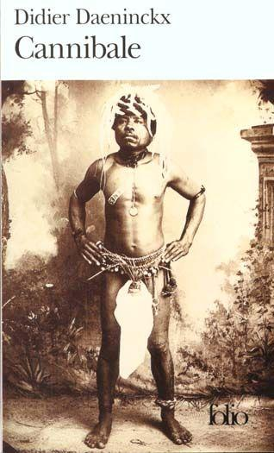[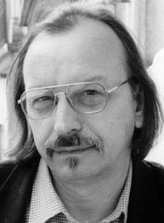](http://www.google.fr/imgres?q=didier+daeninckx&hl=fr&sa=X&tbo=d&rlz=1T4NCLR_frFR488FR490&biw=1366&bih=533&tbm=isch&tbnid=TKaDibnfiC7_3M:&imgrefurl=http://www.1auteur.com/didier_daeninckx.html&docid=NAq3WQy0VZ3beM&imgurl=http://www.1auteur.com/images/auteurs/didier_daeninckx.jpg&w=263&h=357&ei=OfyxUMPdDcan0QWy1YDYAg&zoom=1&iact=hc&vpx=327&vpy=152&dur=1747&hovh=262&hovw=193&tx=107&ty=123&sig=100352026968069793730&page=1&tbnh=156&tbnw=116&start=0&ndsp=18&ved=1t:429,r:2,s:0,i:107)

http://www.chapitre.com/

Didier DAENINCKX, né le [27](http://fr.wikipedia.org/wiki/27_avril) [avril](http://fr.wikipedia.org/wiki/Avril) [1949](http://fr.wikipedia.org/wiki/1949_en_litt%C3%A9rature) il est un [écrivain](http://fr.wikipedia.org/wiki/%C3%89crivain) français, auteur de [romans noirs](http://fr.wikipedia.org/wiki/Roman_noir), de [nouvelles](http://fr.wikipedia.org/wiki/Nouvelle) et d'[essais](http://fr.wikipedia.org/wiki/Essai).

Il l'a écrit en 1998 *« Cannibale »* dans ce roman de colonisation, il explique que les gens ont un regard dépréciatif sur les Kanaks (Nouvelle Calédonie). Ils sont invités à représenter leur pays à l’Exposition coloniale de Paris, en 1931. Seulement, arrivés sur place, on les parque derrière des grilles au zoo de Vincennes, dans un village reconstitué, entre la fosse aux lions et le marigot des crocodiles. L'animalisation parait extrêmement humiliante.

http://www.1auteur.com/didier_daeninckx.html

http://livresacentalheure-alcapone.blogspot.fr/2010/10/cannibale-didier-daeninckx.html

Pour conclure mon port-folio, tous ces écrivains, réalisateurs, peintres etc. font passer des messages sur l’Identité-Diversité. Ils nous permettent de réfléchir par des événements historiques réels et remettent en cause nos propres préjugés.

Conclusion